Zajęcia edukacji wczesnoszkolnej kl. 1 21.05.2020r. (czwartek)
Krąg tematyczny: Dzieci lubią czytać
Temat dnia: Z wizytą w bibliotece
Podczas dzisiejszej pracy:
1. Zastanówcie się: Jakie to miejsce, gdzie książka czeka i bardzo się cieszy, gdy ujrzy człowieka?
Tak, to biblioteka!
Obejrzyjcie prezentację
Źródło https://www.youtube.com/watch?v=PQIUum3zDfY
Poproście rodziców o przeczytanie wiersza (a może sami przeczytacie?) H. Łochockiej „Książka czeka” ze str. 38 podręcznika do edukacji polonistycznej i porozmawiajcie w oparciu o pytania
zamieszczone pod tekstem.

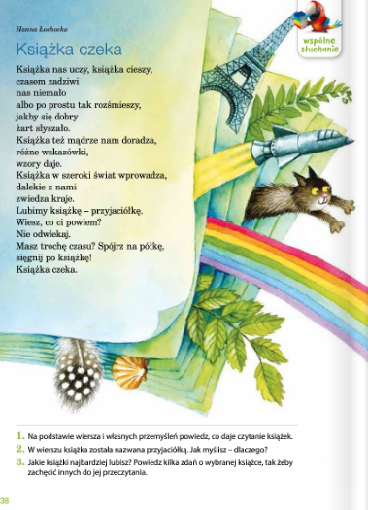

Zapiszcie w zeszycie temat i notatkę:
Książka pomaga w zdobywaniu wiedzy. Uczy właściwego zachowania.
Rozśmiesza, gdy jesteśmy smutni. Jest naszym przyjacielem.
Wykonajcie zdania w ćwiczeniu do edukacji polonistycznej na
str. 37.
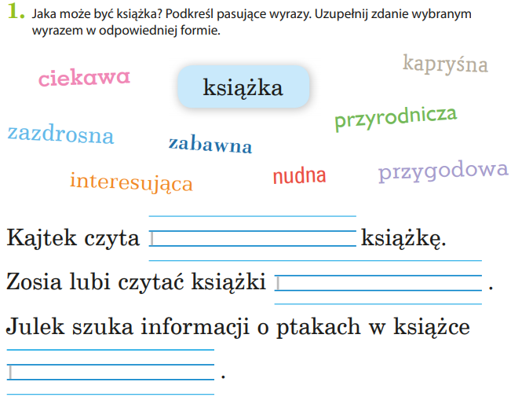
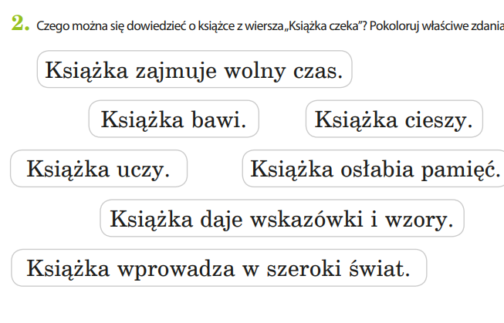
2. Dokonajcie obliczeń w ćwiczeniu do edukacji matematycznej na str. 60-61.
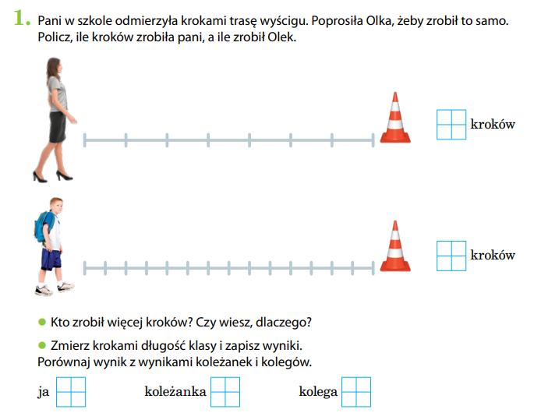
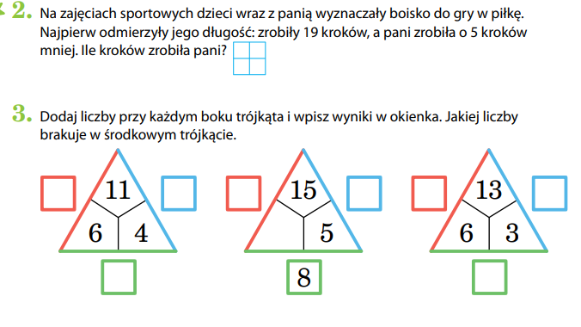

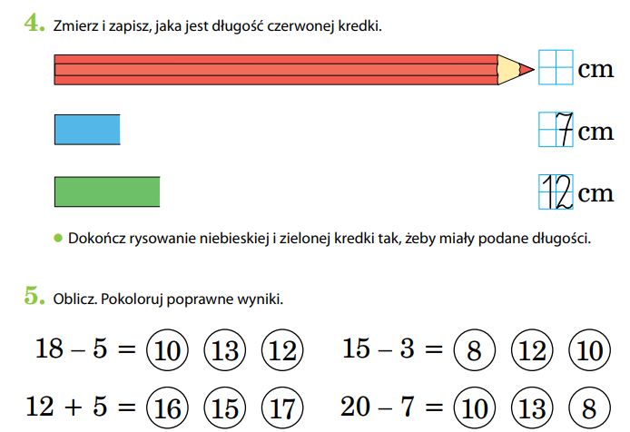
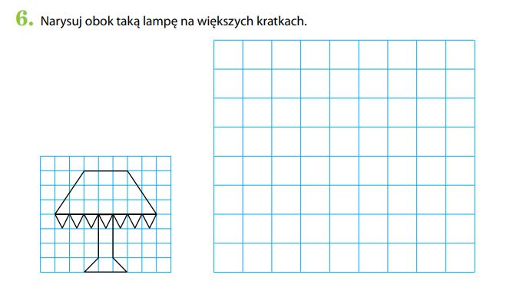

3. Czas na gimnastykę- zapraszam na stronę:
https://www.youtube.com/watch?v=LVSMZjOwcTQ

